Clase 2
Programación Lineal ( Método Grafico )

La programación lineal es una técnica matemática utilizada para optimizar una función lineal, ya sea maximizando o minimizando su valor, sujeta a un conjunto de restricciones también lineales. Esta metodología es fundamental en la toma de decisiones en diversos campos, como la economía, la ingeniería y la logística.
La programación lineal busca determinar el valor óptimo de una función lineal, conocida como función objetivo, bajo ciertas restricciones. Estas restricciones se expresan mediante ecuaciones o inecuaciones lineales. El objetivo es encontrar la mejor solución dentro de un conjunto de posibilidades factibles.
La Programación Lineal corresponde a un algoritmo a través del cual se pueden resolver situaciones reales en las que se pretende identificar y resolver dificultades para aumentar la productividad respecto a los recursos (principalmente los limitados y costosos), aumentando así los beneficios. El objetivo primordial de la Programación Lineal es optimizar, es decir, maximizar o minimizar funciones lineales en varias variables reales con restricciones lineales (sistemas de inecuaciones lineales), optimizando una función objetivo también lineal.
La programación lineal da respuesta a situaciones en las que se exige maximizar o minimizar funciones que se encuentran sujetas a determinadas limitaciones, que llamaremos restricciones.
Su empleo es frecuente en aplicaciones de la industria, la economía, la estrategia militar, etc.

Función objetivo
En esencia la programación lineal consiste en optimizar (maximizar o minimizar) una función objetivo, que es una función lineal de varias variables:

El método gráfico es un procedimiento de solución de problemas de programación lineal, muy limitado en cuanto al número de variables (2 si es un gráfico 2D). Este consiste en representar un conjunto de restricciones y encontrar en la medida de lo posible el polígono (poliedro) factible, comúnmente llamado el conjunto solución o región factible, en el cual se encuentra la mejor respuesta (solución óptima).
La solución del sistema es el punto de intersección entre las gráficas. La razón de ello es que las coordenadas de dicho punto cumplen ambas restricciones del punto de intersección.

Existen un conjunto de pasos a seguir:
- Leer bien el ejercicio
- Determinar las variables de decisión (2 variables)
- Determinar las restricciones
- Determinar si las restricciones son de ≥, ≤ o bien =.
- Siempre agregar las variables de NO Negatividad.(Grafico 1)
- Determinar FO(función Objetivo). Esta puede ser de Max o Min.
- Grafico. Utilizar la forma estándar para graficar las inecuaciones.
- Numerar las rectas.
- Buscar Region Factible.
- Puntos de Intersección del Polígono.
- Evaluar, (x,y) se evalúan en FO.
X=Pinturas exteriores y=Pinturas Interiores
X,y≥0

Recuerde que se utilizara del plano cartesiano la región donde ambas variables serán positivas.
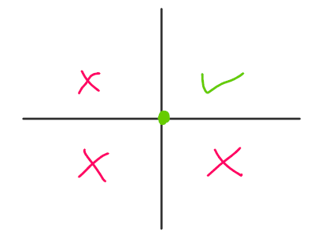
Grafico1

Ejercicio 1
Un almacén va a hacer una liquidación de 200 camisas y 100 pantalones (disponibilidad), de la temporada anterior. El administrador desea ofrecer dos posibles ofertas la A y B.
La oferta A una camisa y pantalón(restricciones), el precio 30 colones. (FO función objetivo)
La oferta B tres camisas y pantalón(restricciones), el precio 50 colones.(FO)
Sin embargo, el administrador indica que no se puede ofrecer menos de 20 ofertas A ni 20 B. (restricción)
¿Cuántas ofertas se deben vender para maximizar la ganancia? FO

Variables de decisión
x= Oferta A
y= Oferta B

Productos | Oferta A | Oferta B | Disponibilidad
Camisas | 1 | 3 | 200
Pantalones | 1 | 1 | 100

Restricciones
1x+3y≤ 200 (1) camisas
1x+1y ≤100 (2) pantalones
x≥ 20 (3) Ofertas A
y≥ 20 (4) Oferta B

Función Objetivo (FO)
Max z= 30x+50y

Problema completo
Max z= 30x+50y
Sujeto a:
1x+3y≤ 200 (1) camisas
1x+1y ≤100 (2) pantalones
x≥ 20 (3) Ofertas A
y≥ 20 (4) Oferta B
x,y≥0 (Ayuda a delimitar el cuadrante de trabajo)

Forma estándar 50,30
(1)  x+3y≤200  x+3y=200  Si x=0  0+3y=200  Y=200/3 (66.6)  (0,66.6)  Si y=0  x+0=200  x=200  (200,0)  50+3*30=140 | (2)  x+y≤100  x+y=100  Si x=0  0+y=100  Y=100  (0,100)  Si y=0  x+0=100  x=100  (100,0)  50+30=80 | (3)  x≥ 20  x=20  50 | (4)  y≥ 20  y=20  30

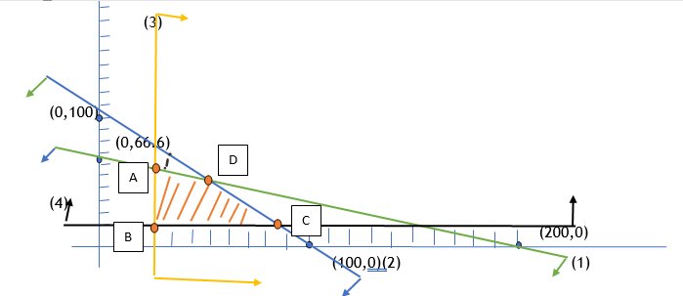

1)1x+3y≤200 Prueba (200,80)
1*200+3*80=200+240=440x
1x+3y≤200 Prueba (30,30)
1*30+3*30=30+90=120 si
(2) 1x+1y≤100 (30,30)
1*30+1*30=30+30=60si
1x+1y≤100 (100,70)
1*100+1*70=170x

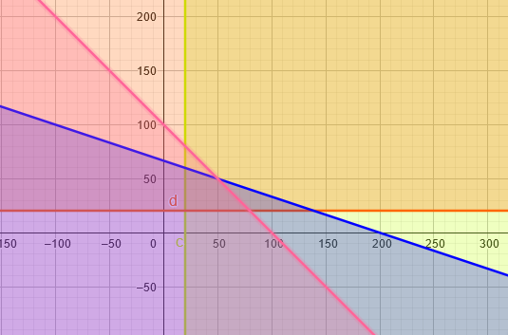
Puntos del polígono
A (20,60)
B (20,20)
C (90,10)
D (50,50)

Regla de Cramer(Punto C)
1x+1y ≤100 (2)
y≥20 (4)

Punto de intersección
∆General
x | y | Operación | Resultado
1 | 1 | 1*1-0*1= | 1
0 | 1 | 1-0=-2

∆x
x | Y | Operación | Resultado
200 | 1 | 200*1-20*1= | 180
20 | 1 | 200-20=180

∆y
x | Y | Operación | Resultado
1 | 200 | 20-0= | 20
0 | 20 | 20-0=20

Regla de Cramer(Punto D)
1x+3y≤ 200 (1) camisas
1x+1y ≤100 (2) pantalones

Punto de intersección
∆General
x | y | Operación | Resultado
1 | 3 | 1*1-1*3= | -2
1 | 1 | 1-3=-2

∆x
x | Y | Operación | Resultado
200 | 3 | 200*1-100*3= | -100
100 | 1 | 200-300=-100

∆y
x | Y | Operación | Resultado
1 | 200 | 1*100-1*200= | -100
1 | 100 | 100-200=-100

∆x/∆Gen= -100/-2=50 ∆y/∆Gen= -100/-2=50
Max z= 30x+50y
A (20,60)=30*20+50*60=600+3000=3600
B (20,20)=30*20+50*20=600+1000=1600
C (180,20)=30*180+50*20=2700+500=5400* optimo, solución única
D (50,50)=30*50+50*50=1500+2500=4000
¿Cuántas ofertas se deben vender para maximizar la ganancia? FO
Se deben vender 180 ofertas de A y 20 ofertas de B, para maximizar las ganancias con un óptimo de 5400 colones

Ejercicio #1
La compañía DITESA tiene un nuevo producto en su inventario, la fabricación y venta de dos modelos de lámpara L1 y L2.
Para su fabricación se necesita un trabajo manual de 20 minutos para el modelo L1 y de 30 minutos para el L2; y un trabajo de máquina de 20 minutos para el modelo L1 y de 10 minutos para L2.
Se dispone para el trabajo manual de 100 horas al mes y para la máquina 80 horas al mes. Sabiendo que el beneficio por unidad es de 15 y 10 dólares para L1 y L2, respectivamente, planificar la producción para obtener el máximo beneficio.

Variables de decisión
X= Lampara L1 y=Lampara L2
Pasamos los minutos horas
20minutos=1/3hora
30minutos=1/2 hora
10minutos=1/6 hora

Tabla de información

Trabajo | L1 | L2 | Disponibilidad
Manual | 1/3 | 1/2 | 100
Maquina | 1/3 | 1/6 | 80

Max z=15x+10y
Sujeto a:
1/3x+1/2y≤100 (1)
1/3x+1/6y≤80 (2)
X,y≥0

Forma Estándar

1/3x+1/2y≤100 (1)  1/3x+1/2y=100 (1)  Si x=0 1/2y=100 y=200 (0,200)  Si y=0 1/3x=100 x=300 (300,0) | 1/3x+1/6y≤80 (2)  1/3x+1/6y=80  Si x=0 1/6y=80 y=480 (0,480)  Si y=0 1/3x=80 x=240 (240,0)
1/3x+1/2y=100
1/3x+1/6y=80

Determinante ΔGeneral a*b-c*d
x | y | *
1/3 | 1/2 | 1/3*1/6-1/3*1/2 | -1/9
1/3 | 1/6 | 1/18-1/6=  6-18/108=-12/108

Determinante Δx
x | y | *
100 | 1/2 | 100*1/6-80*1/2 | -70/3
80 | 1/6 | 100/6-80/2

Determinante Δy
x | y | *
1/3 | 100 | 1/3*80-1/3*100 | -20/3
1/3 | 80 | 80/3-100/3

Δx/ ΔG= -70/3/-1/9=210 Δy/ ΔG=-20/3/-1/9=60

Grafico (0,200) 1/3*0+1/2*200=0+100=100 1/3*0+1/6*200=33.33

Max z=15x+10y
A (0,200)=>15*0+10*200=2000
B (0,0)=> 15*0+10*0=0
C (240,0)=> 15*240+10*0=3600
D (210,60)=15*210+10*60=3750 optimo, solución única
Para maximizar los beneficios se deben producir y vender 210 lámparas L1 y 60 lámparas L2

D
C
B
A
2
1
600
500

